Movies WatchList

-Proiect Baze de Date-

Student: Buzatu Rares Tudor

Grupa: 332AA

**Cuprins:**

1. **Descrierea cerintelor**
2. **Etapa de proiectare**
3. **Descrierea tabelelor si a relatiilor dintre ele**
4. **Constrangerile impuse**
5. **Functionalitatea aplicatiei**
6. **Exemple** 
   1. **Select**
      1. **Simple**
      2. **Complexe**
   2. **Insert**
   3. **Update**
   4. **Delete**
7. **Concluzii**
8. **Bibliografie**

1.Descrierea cerintelor

Proiectul implica crearea unei baze de date care trebuie asociata cu o interfata grafica pentru a putea fi manipulata de catre un utilizator si de catre un administrator. Conditiile bazei de date impun ca aceasta sa contina:

1. Minim 5 tabele (fara cele de legatura)
2. Minim 2 relatii 1:N
3. Minim 1 relatie N:N
4. Insert, Update, Delete la minim 2 tabele
5. Minim 6 interogari simple
6. Minim 4 interogari complexe

Aplicatia ce contine baza de date trebuie insotita de un document explicativ al acesteia.

Tema proiectului meu a fost stabilita ca fiind “Movies WatchList”, adica o lista de filme preferate de un utilizator, filme alese din baza mea de date.

Am ales aceasta tema, deoarece imi doream sa fac aceasta aplicatie inca de anul trecut, iar aceasta oportunitatea mi s-a parut perfecta. Aplicatia a fost proiectata nu in scopul folosirii ei pe o scara mare de personae, ci a fost proiectata din nevoia personala de a avea un WatchList personalizat. Acest lucru explica inca de pe acum faptul ca aplicatia va avea un singur administrator.

2.Etapa de proiectare

Pentru inceput m-am gandit la ce informatii vreau sa contina aceasta baza de date, apoi am incercat sa constuiesc tabelele pentru a respecta conceptele de baza ale bazelor de date si cerintele impuse. In urma proiectarii am ajuns la urmatoarele 7 tabele:

1. Film (FilmID, Titlu, Durata, Limba, Tara, Theme_songID, Gen, Detalii, RegizorID, An)
2. Actor (ActorID, NumeA, PrenumeA, Data_nasteriiA, SexA, TaraA, Nr_premii, Nr_nominalizari, Nr_filmeJucate)
3. Casting (ActorID, FilmID, Rol)
4. Regizor (RegizorID, Nume, Prenume, Data_nasterii, Sex, TaraR, Nr_filmeProduse)
5. Theme_song (ThemeSongID, Nume, Autor, Durata, Gen, An_aparitie)
6. Utilizator (UtilizatorID, Username, Parola, Email)
7. Utilizator_film (UtilizatorID, FilmID, Rating)

3. Descrierea tabelelor si a relatiilor dintre ele

* Tabela Film contine informatii despre filmele stocate in baza de date
* Tabela Actor contine informatii despre actorii stocati in baza de date
* Tabela Regizor contine informatii despre regizorii stocati in baza de date
* Tabela Theme_song contine informatii despre theme_songurile stocate in baza de date
* Tabela Utilizator contine informatii despre utilizatorii stocati in baza de date
* Tabela Casting face legatura intre tabela Film si cea Actor, ea continand cheile primare ale celor 2 tabele, prin urmare ea arata ce actor joaca in ce film si ce rol are respectviul actor. Fiind o relatie N:N aveam nevoie de aceasta tabela de legatura pentru a putea face posibila asocierea.
* Tabela Utilizatori_film face legatura intre tabela Film si cea Utilizator, ea continand cheile primare ale celor 2 tabele, prin urmare ea arata filmele preferate ale fiecarui utilizator. Fiind o relatie N:N aveam nevoie de aceasta tabela de legatura pentru a putea face posibila asocierea.

Fiecare film din baza de date contine un regizor si un theme_song, rezultand doua relatii 1:N.

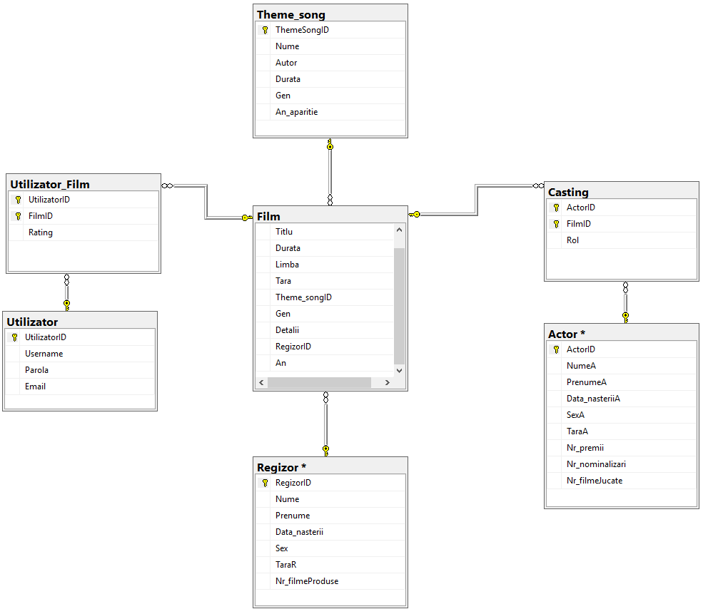

Figure 1: Diagrama tabele

Asadar, dupa cum se vede si in diagrama, exista 4 relatii: doua N:N si doua 1:N, avand 5 tabele excluzandu-le pe cele de legatura.

4. Constrangeri impuse

Pe langa relatiile de primary key si foreign key necesare pentru legarea tabelelor intre ele, am adaugat urmatoarele constrangeri:

* Sexul actorilor si al regizorilor poate fi doar F sau M;
* Numele filmelor si al theme_song-urilor, numele+prenumele actorilor si regizorilor si username-ul utilizatorilor sunt unice;
* Multe dintre atributele de baza ale entitatilor nu pot fi “*NULL*”

5. Functionalitatea aplicatiei

Aplicatia a fost proiectata pentru a lasa utilizatorul sa isi aleaga o multime de filme din baza de date si a le adauga intr-o lista de filme preferate de el sau vizionate de el, astfel incat sa poata tina minte ce filme a vizionat sau ce filme vrea sa vizioneze in continuare.

Administratorul poate adauga, modifica si sterge orice entitate din baza de date care tine de Watchlist (nu poate modifica datele utilizatorilor).

Utilizatorii isi creaza un cont cu username, email si parola, iar datele lor sunt tinute minte in baza de date

***Parola este salvata in baza de date cu ajutorul unei functii de hash(ex: m5()), astfel parola are un grad de securitate sporit

Utilizatorul are acces doar la tabela cu filme.

Atat utilizatorul cat si administratorul pot filtra si ordona datele din tabel cu ajutorul unor filter de baza sau cu ajutorul unor filter special.

In urma aplicarii filtrelor, query cu care este interogata baza de date este dezvoltat procedural, astfel ca exista o infinitate de query-uri posibile cu care se poate interoga baza de date.

Am ales aceasta alcatuire procedurala pentru a lasa la voia utilizatorului / administratorului criteriile de filtrare oferindu-I libertate deplina in vizualizarea datelor. Din cauza acestei metode de alcatuire, query-ul format necesita mai multe linii de cod, asa ca nu v-a putea sa fie vizualizata linia de cod ce il contine, dar v-a putea fi vizualizat chiar in aplicatie.

Folosindu-ma de salvarea datelor introduse de catre utilizator in variabile, am reusit sa evit hardcodingul.

Modurile de stergere, modificare, si adaugare sunt intuitive.

Atat utilizatorul, cat si administratorul, sunt atentionati in cazul in care introduce in baza de date o entitate care are acelasi nume ca una deja existent sau daca uita sa introduca un atribut esential pentru o entitate.

6. Exemple

6.1. Selecturi

6.1.1. Selecturi usoare:

Dupa cum am precizat si mai sus, cu ajutorul butoanelor de filtru pot avea foarte multe selecturi usoare. Mai jos sunt exemplificate cateva cat mai diferite unele fata de altele

1. Selecteaza toate filmele, numele+prenumele regizorului si numele theme song-ului care dureaza mai mult de 120 de minute, joaca in ele actorul cu numele “DiCaprio” si regizorul lor este barbat. Ordonati rezultatele crescator dupa nume.

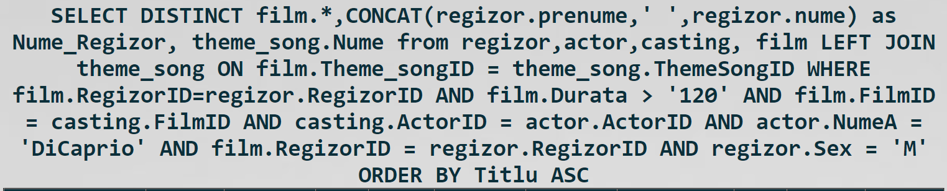

2. Selecteaza toti actorii care joaca in cel putin un film Drama care dureaza mai putin de 200 de minute, sunt din SUA si au mai mult de 80 de premii. Ordonati descrescator dupa varsta rezultatele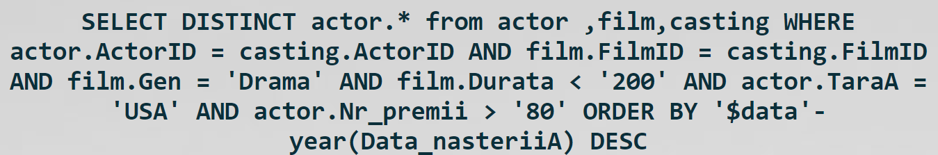

3. Selecteaza toti regizorii al caror prenume este alfabetic inaintea literei “r”, au varsta mai mare de 50 de ani si au regizat filme in limba engleza cu titlul alfabetic mai mare de litera “b”. Ordonati crescator rezultatul dupa varsta regizorilor.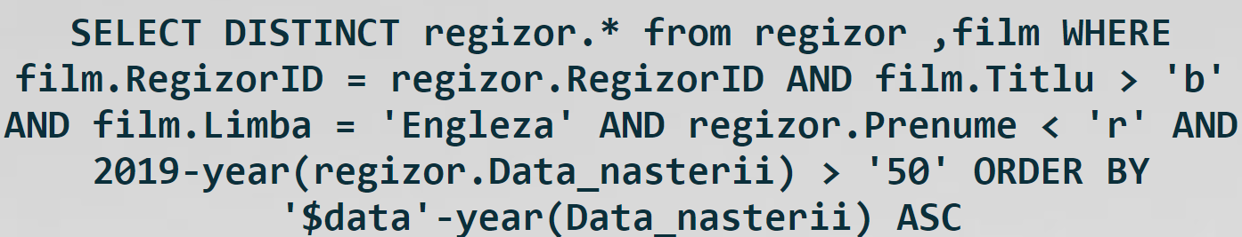

4. Actorii care nu joaca in niciun film



5. Selecteaza toate filmele din WatchList-ul utilizatorului, numele+prenumele regizorului si numele theme song-ului cu username-ul Maria care au genul Drama si durata mai mica de 190 de minute, joaca in ele cel putin un actor care a castigat mai mult de 40 de premii si este barbat si sunt produse de un regizor mai batran de 30 de ani care a produs mai mult de 15 filme. Ordonati rezultatul descrescator dupa anul aparitiei filmelor.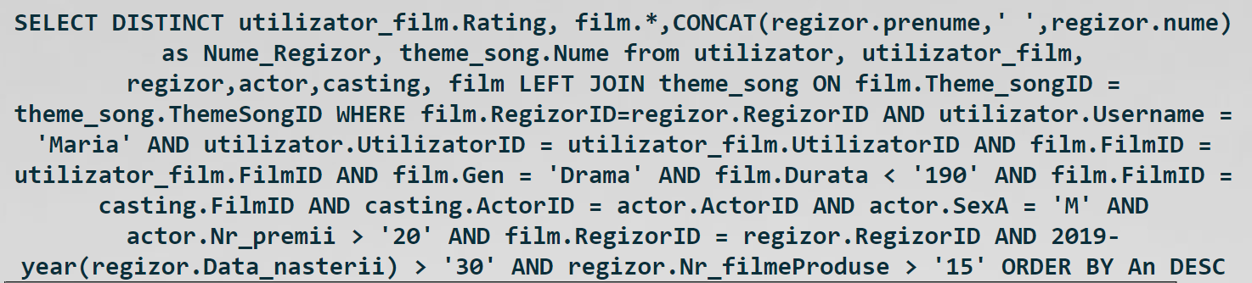

6. Selecteaza toate theme song-urile care au durata egala cu 180 de secunde si au genul “Romance” si sunt interpretate in macar un film din SUA. Ordonati crescator rezultatele dupa autorul theme song-ului.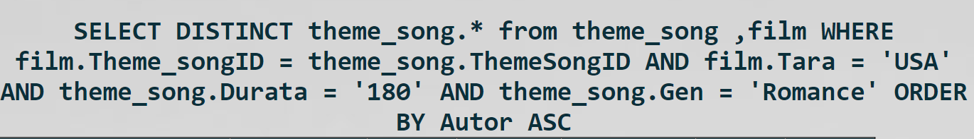

6.1.2.Selecturi complicate:

1.Selectati numele+prenumele regizorului filmelor si numele theme song-ului filmelor si filmele in care joaca actorul cu numele “DiCaprio” si au durata mai mare decat media tuturor filmelor care au genul Drama.

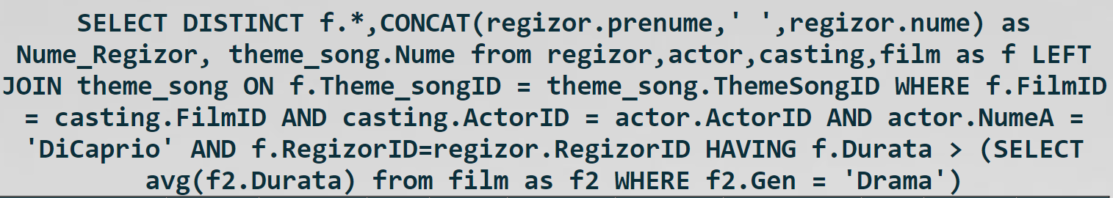

1. Selectati numele+prenumele regizorului filmelor si numele theme song-ului filmelor si filmele care au aparut in anii in care au aparut mai multe filme decat media filmelor aparute in toti anii in care au aparut filme

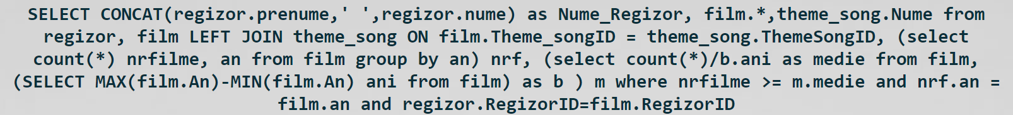

3.Filmele care au ratingul peste ratingul mediu

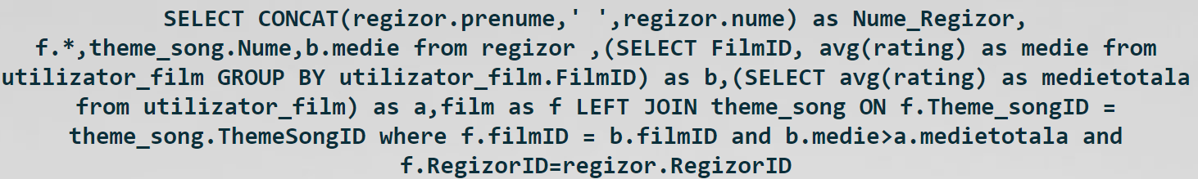

4.Afisati numarul actorilor care joaca in minim 2 categorii de filme

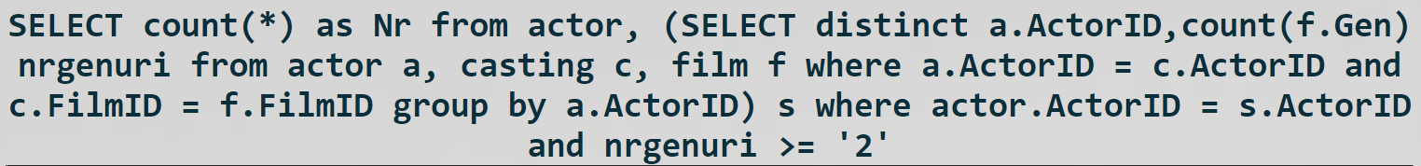

5.Afisati actorii care nu joaca in niciun film Drama



* 1. Insert

Adauga film “Pirates of the Caribbean” cu durata 100 de min, limba engleza, tara USA, theme_song-ul “He’s a pirate”, genul “Actiune”, Detaliile “Aventura, Drama”, si regizorul Sam Mendes din anul 2000.

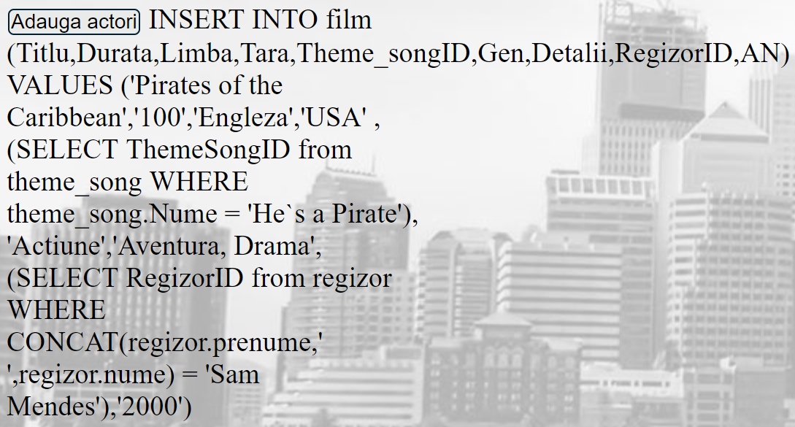

6.3 Update

Modifica titlul filmului selectat in “Alt Titanic”



6.4 Delete

Sterge filmul selectat din baza de date

DELETE from film where film.FilmID = '$value'

1. Concluzii

Dupa terminarea proiectului, am constatat indeplinite toate functionalitatile propuse pentru aplicatia de WatchList. Baza de Date respecta structura si conditiile impuse.

1. Bibliografie

Link curs PHP: http://www.marplo.net/php-mysql/

Exercitii selecturi: www.w3shools.com

Exercitii Join: sqlzoo.net